Java: консольные приложения, Math

- Разработать консольное приложение. Функция представлена в виде своего ряда Тейлора. Вычислить приближённое значение суммы этого бесконечного ряда. При вычислении следующего слагаемого использовать значение, полученное на предыдущей итерации.
- Вычисления заканчивать, когда очередное слагаемое окажется по модулю меньше заданного числа ε.
- ε удовлетворяет условию: 0 < ε < 10^{-k}, k – натуральное число, k > 1, k задает количество верных знаков в вычисленной сумме ряда.
- Параметры x и k передавать через командную строку. Если их нет, прочитать с клавиатуры.
- Сравнить полученный результат со значением, вычисленным через стандартные функции (использовать класс Math). Для этого вывести на экран это значение. Два выведенных значения должны совпадать с заданной точностью, т.е. k знаков после десятичной точки.
- 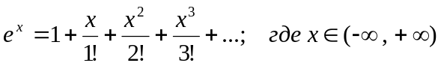
- 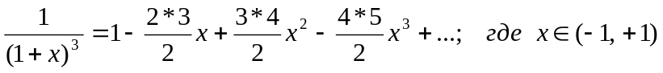

- 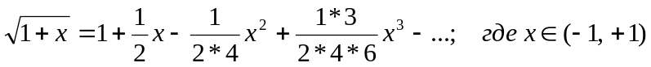
- 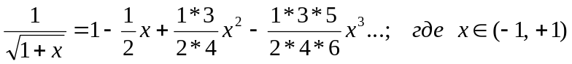
- 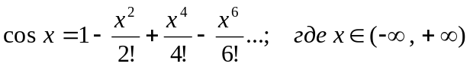
- 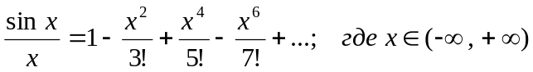
- 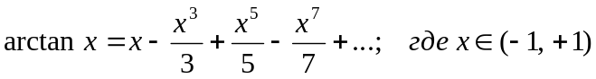
- 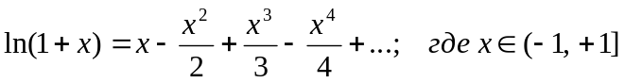
- 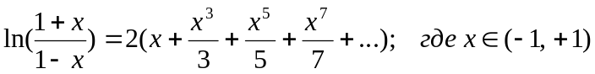
- 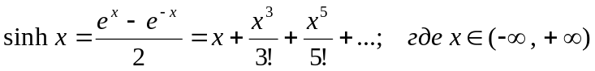
- 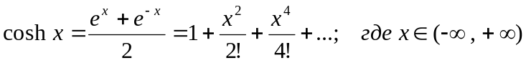
- 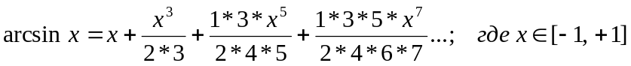

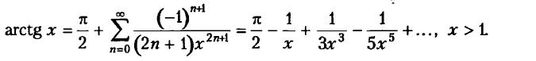
14.
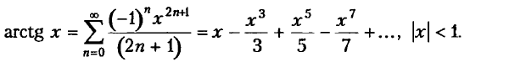

15.
16.
